Тема лекции: «Ответственность несовершеннолетних за совершение административных правонарушений и уголовных преступлений, разъяснение закона №273 ФЗ «О противодействии коррупции».

В соответствии с планом работы ГБОУ школы-интерната №2 по противодействию коррупции была проведена профилактическая беседа старшим инспектором ОДН ОУУП и ПДН УМВД России по Адмиралтейскому району г. Санкт-Петербурга майором полиции Станкевич И.Е. с учащимися 7-10 классов по вопросам уголовных и административных правонарушений и ответственности, которую несут за них несовершеннолетние, даны разъяснения по ФЗ №273 «О противодействии коррупции».

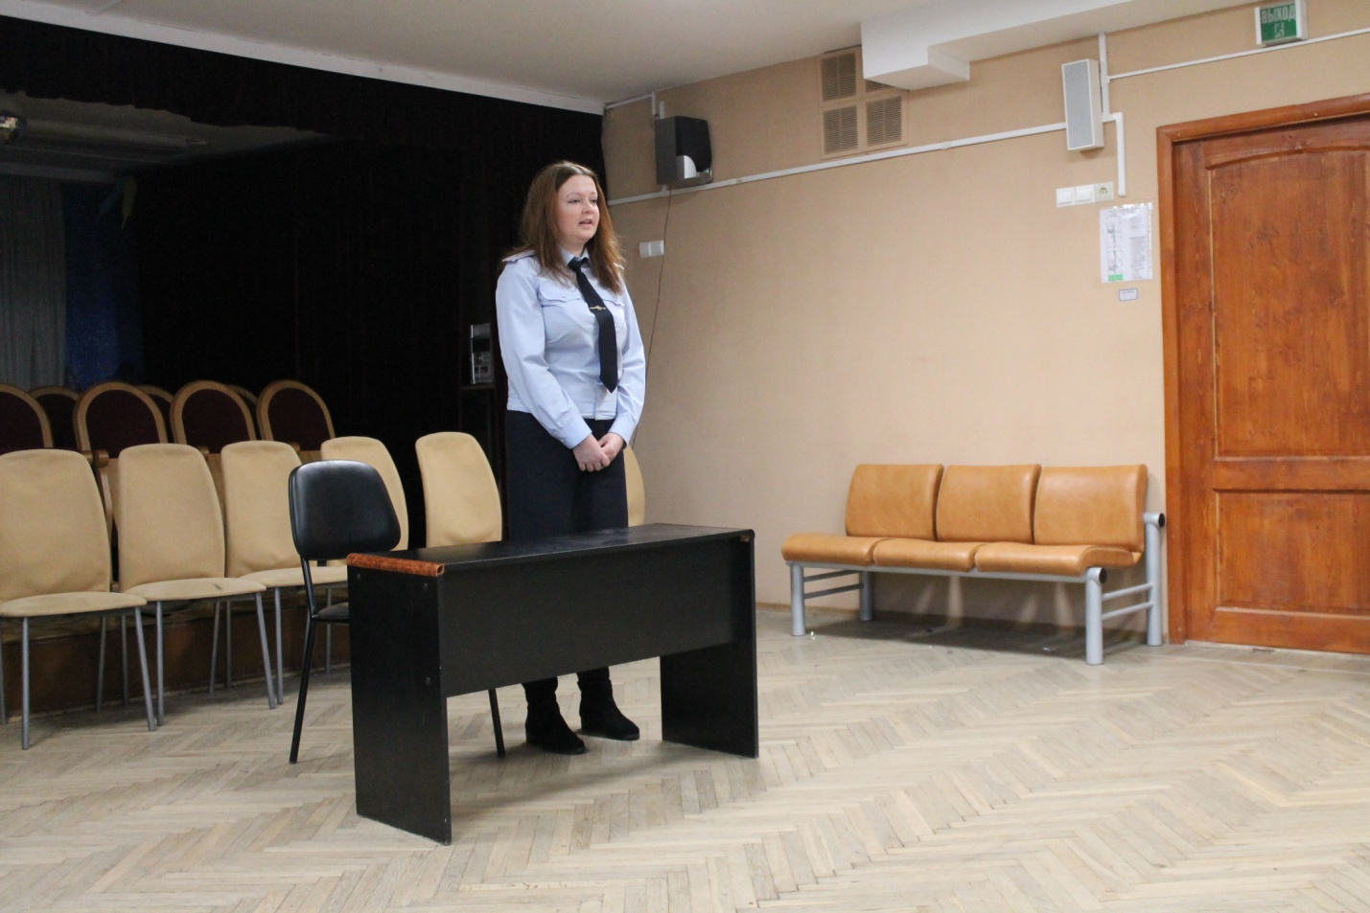
В начале беседы учащимся напомнили, что поведение человека в обществе регулируется различными нормами - моральными, этическими и юридическими, все они для того и существуют, чтобы каждый из нас следовал этим нормам в своих действиях и поступках. Невыполнение или нарушение требований этих норм влечет за собой необходимость отвечать перед обществом, законом. В этом - одна из важных граней понятия «ответственность».
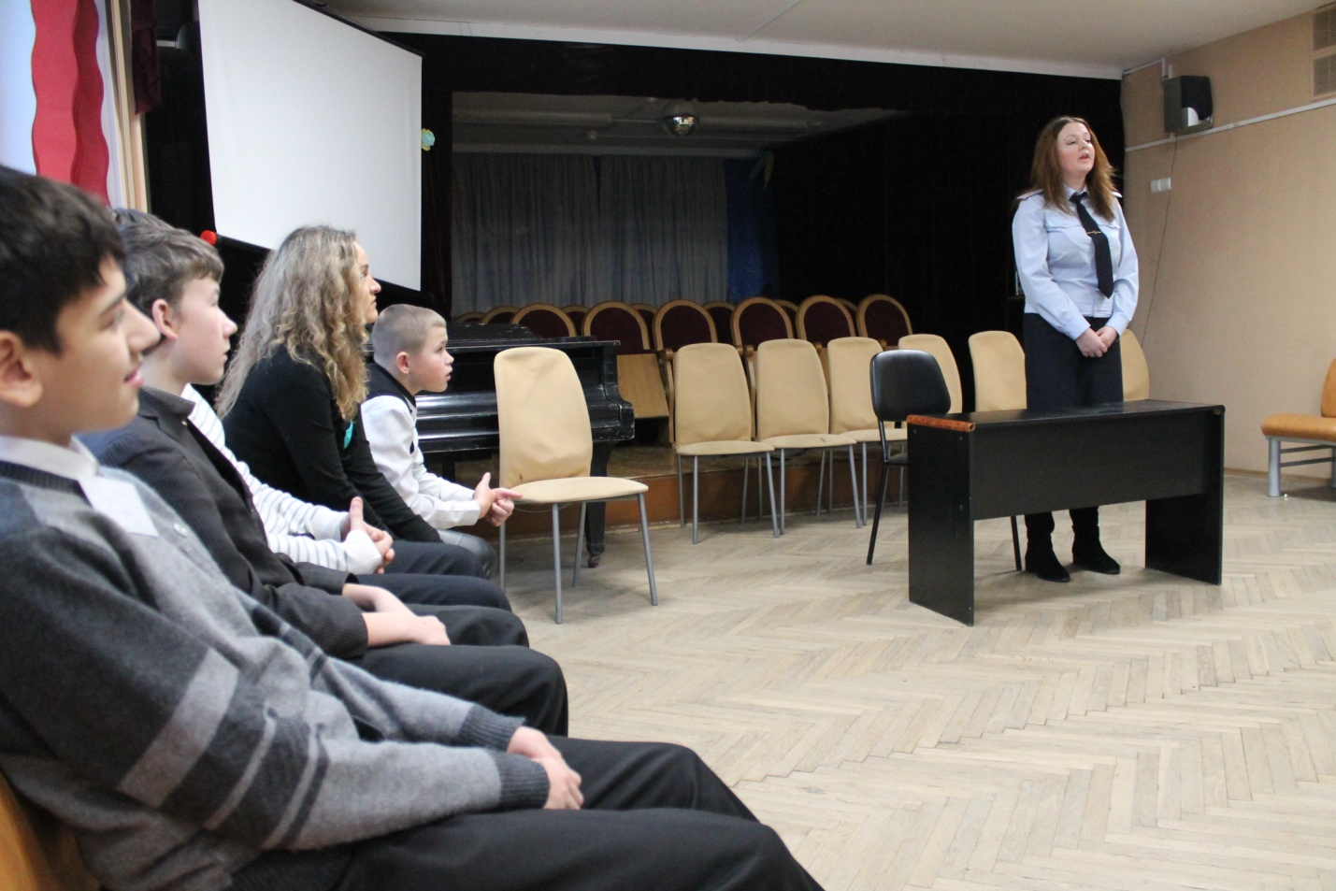

Старший инспектор Станкевич И.Е. отметила в своей беседе, что многие подростки считают, что до тех пор, пока им не исполнится 16 лет, никакого наказания не последует… Но это не значит, что их не направят в Центр временной изоляции для несовершеннолетних преступников. К тому же, подросток обязательно будет поставлен на учет в полицию. При достижении призывного возраста в военкомат направляется сообщение о том, что подросток состоит на учете. Соответственно, там он тоже будет поставлен на специальный учет, и никогда не пойдет служить в элитные войска. Протокол о правонарушении составляют сотрудники полиции. За совершение административного проступка могут задержать. Но срок задержания не может превышать трёх часов. Об этом немедленно должны уведомляться законные представители несовершеннолетнего. Несовершеннолетние в случае задержания должны содержаться отдельно от взрослых лиц. По истечении трёх часов их должны отпустить, но если несовершеннолетний был задержан в состоянии опьянения – три часа отсчитываются с момента вытрезвления.
Особое внимание в беседах с учащимися было уделено нарушениям дисциплины и Устава школы.

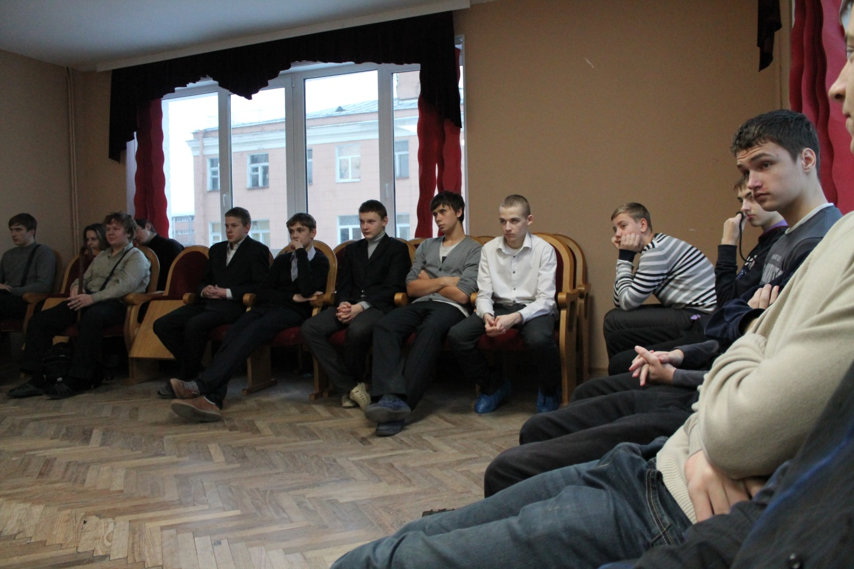

Станкевич И. Е. разъяснила учащимся основные понятия, используемые в настоящем Федеральном законе от 19 декабря 2008 года № 273-ФЗ ст. 1. Для целей настоящего Федерального закона используются следующие основные понятия: 1) коррупция: а) злоупотребление служебным положением, дача и получение взятки, злоупотребление полномочиями, коммерческий подкуп, либо иное незаконное использование физическим лицом своего должностного положения, вопреки законным интересам общества и государства в целях получения выгоды в виде денег, ценностей, иного имущества или услуг имущественного характера, иных имущественных прав для себя или для третьих лиц, либо незаконное предоставление такой выгоды указанному лицу другими физическими лицами; б) совершение деяний, указанных в подпункте "а" настоящего пункта, от имени или в интересах юридического лица; подпункте "а"подпункте "а" 2) противодействие коррупции - деятельность федеральных органов государственной власти, органов государственной власти субъектов Российской Федерации, органов местного самоуправления, институтов гражданского общества, организаций и физических лиц в пределах их полномочий: а) по предупреждению коррупции, в том числе по выявлению и последующему устранению причин коррупции (профилактика коррупции); б) по выявлению, предупреждению, пресечению, раскрытию и расследованию коррупционных правонарушений (борьба с коррупцией); в) по минимизации и (или) ликвидации последствий коррупционных правонарушений.
В конце беседы учащиеся задали много вопросов, касающихся трудовых отношений с несовершеннолетними работниками, в частности им было разъяснено, что несовершеннолетние не могут быть заняты: на подземных работах; работах, которые могут причинить вред их здоровью и нравственному развитию (например, в игорном бизнесе, в ночном кабаре и клубах, в производстве и торговле спиртными напитками или табачными изделиями); на работах с вредными и опасными условиями труда. Указанные нормы установлены Постановлением Минтруда России №7.
Как определить, что является коррупцией, а что нет? Что же может сделать гражданин самостоятельно для того, чтобы не попасть в сети коррупционеров, не стать участником преступления?
Вывод: беседа прошла продуктивно. Поднятые вопросы были актуальными и насущными.

Ответственный за антикоррупционную
деятельность: ____________Киселева Н. Н.

